Musterlösung zum Arbeitsmaterial
Harte Schale, weicher Kern - untersuche ein Hühnerei genauer
Schritt 1
Die Kalkschale zeigt eine unterschiedliche Färbung (weiß oder braun) und stellenweise Schattierungen. Sie kann dunkle Einschlüsse haben, ebenso wie Kratzer. Auf der Kalkschale sind kleine Punkte zu erkennen (dies sind Poren, die Luft hindurch lassen). Auf der Kalkschale findet sich ein Aufdruck, der sogenannte Ei-Code, zum Beispiel:
1 |  | D | E |  | 0 | 5 | 2 | 4 | 6 | 5 | 1
Der Ei-Code lässt sich mit Hilfe der im Arbeitsmaterial angegebenen Internetseite entschlüsseln (BMEL, 2020):
- Code für das Haltungssystem: 0 = Ökologische Erzeugung; 1 = Freilandhaltung; 2 = Bodenhaltung; 3 = Käfighaltung
- Mitgliedstaat (Herkunft): Zwei Buchstaben für den EU - Mitgliedstaat, in dem das Ei produziert wurde, zum Beispiel: AT = Österreich; BE = Belgien; DE = Deutschland; NL = Niederlande
- Identifizierung des Betriebs: Jeder Mitgliedstaat hat ein System eingerichtet, mit dem Erzeugerbetrieben eine individuelle Nummer zugewiesen wird. Es können weitere Stellen angefügt werden, um einzelne Bestände/Ställe zu identifizieren.
Kennnummer (Bundesland): 01 = Schleswig-Holstein; 02 = Hamburg; 03 = Niedersachsen; 04 = Bremen; 05 = Nordrhein-Westfalen; 06 = Hessen; 07 = Rheinland-Pfalz; 08 = Baden-Württemberg; 09 = Bayern; 10 = Saarland; 11 = Berlin; 12 = Brandenburg; 13 = Mecklenburg-Vorpommern; 14 = Sachsen; 15 = Sachsen-Anhalt;16 = Thüringen
- Betriebs- und Stallnummer: Name und Adresse des Betriebs
Für das Beispiel ergibt sich als mögliche Schüler*innenantwort:
- Haltungssystem: Freilandhaltung
- Mitgliedsstaat: Deutschland
- Bundesland: NRW
- Betriebs- + Stallnummer
Schritt 3
Die Schalenhäute werden nach dem Öffnen sichtbar. Das Eiklar (Eiweiß) ist als klare Flüssigkeit erkennbar. Der Dotter (das Eigelb) befindet sich als Kugel im Eiklar. Auf der Dotterkugel ist evtl. die Keimscheibe als heller Punkt oder Fleck zu sehen. Je nach Lage der Öffnung sind die Hagelschnüre sichtbar.
Schritt 4
Die Dotterkugel dreht sich immer wieder in die Ausgangsposition zurück. Diese Position kann über die Lage der Keimscheibe bestimmt werden, die immer nach oben ausgerichtet wird.
Schritt 6
Die Dotterkugel bewegt sich in die Richtung, aus der an den Hagelschnüren gezogen wird. Diese sind an der Dotterkugel (bzw. an der Dotterhaut, die die Dotterkugel umgibt) befestigt. Sie sind verantwortlich für die Drehung der Dotterkugel und die Ausrichtung der Keimscheibe nach oben.
Schritt 8
Keimscheibe
Luftkammer
Eiklar
Hagelschnur
Kalkschale
Schalenhäute
Dotter
Dotterhaut
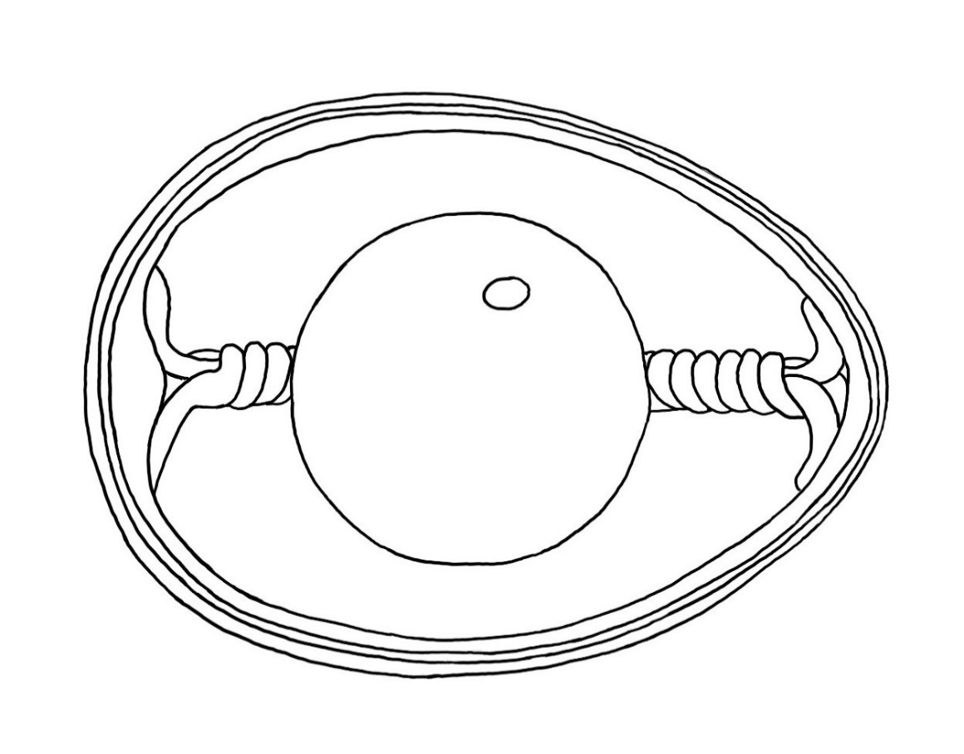

Schritt 10
Bestandteil | Aufgabe/Funktion
Kalkschale | Schutz, lässt Luft durch die Poren
Schalenhäute | Schranke, hält Nährstoffe im Ei und lässt Wasser und Luft durch
Eiklar (Eiweiß) | Schutz des Dotters
Dotterkugel (Eigelb) | Nahrung für das Küken
Dotterhaut | trennt Eiklar und Eidotter
Hagelschnüre | halten Keimscheibe oben und Dotterkugel in der Mitte
Keimscheibe | hieraus entwickelt sich das Küken
Luftkammer | versorgt das Küken mit Luft

